**Муниципальное автономное дошкольное образовательное учреждение**

**детский сад № 40 города Липецка**

Разговоры о важном

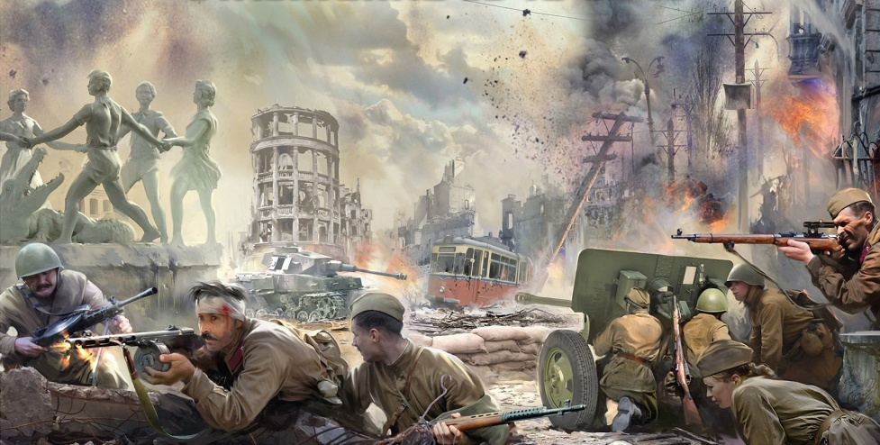

**Беседа**

**для детей старшего дошкольного возраста**

**и детей подготовительной к школе группы**

**Тема: «Сталинградская битва»**

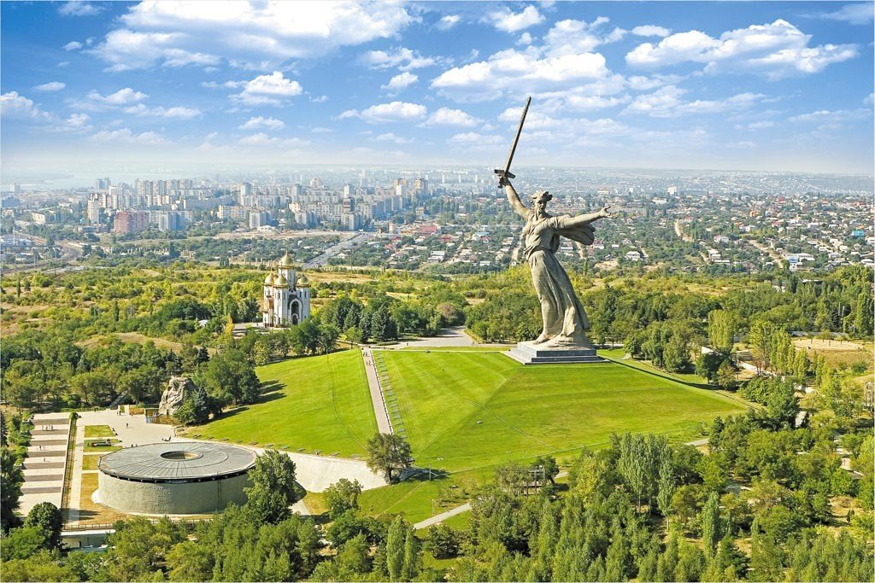

**Воспитатель: Иванова И.Л.**

**Цель:** формировать патриотические чувства на основе обогащения знаний детей о Великой отечественной войне (битва за Сталинград).

**Задачи:**

*образовательные:*

* познакомить детей с историческим событием Великой Отечественной войны – Сталинградской битвой;
* пополнять, расширять и активизировать словарный запас детей.

*развивающие:*

* развивать интерес к истории своей страны;
* развивать любознательность, познавательный интерес;
* развивать внимание.

*воспитательные:*

* воспитывать чувство патриотизма, сострадания к тем, на чьи плечи легли тяготы войны;
* воспитывать чувство гордости за свою Родину; уважение к людям, испытавшим ужасы войны (ветеранам).

**Оборудование:** телевизор, запись песни «Священная война» (слова Лебедева-Кумача, музыка Б.Александрова), презентация «Сталинградская битва».

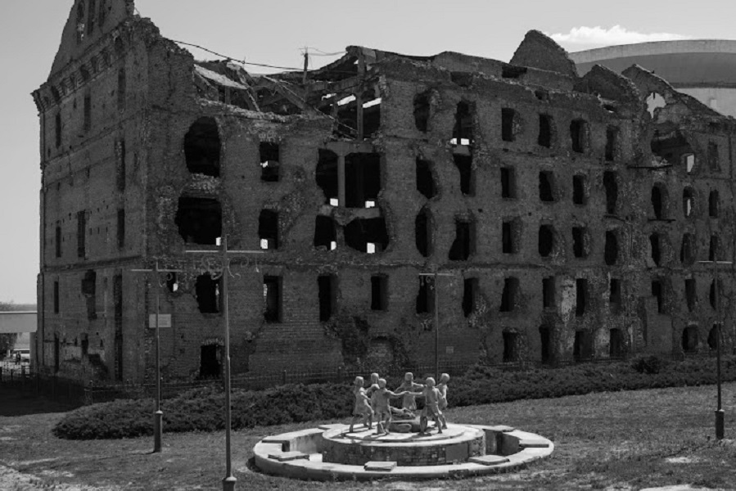

**Ход беседы:**

**Педагог:** 22 июня 1941 года началась Великая отечественная война. А что же означает Великая отечественная война?

**Дети:** Великая отечественная война – это война за свое Отечество (Родину).

**Педагог:** Война называется Великой, потому что она имела огромные масштабы: вся страна встала на защиту своей Родины.

*(Звучит песня «Священная война»)*

Одной из важнейших битв Великой Отечественной войны принято считать **Сталинградскую битву.** В этом году 2 февраля (2023 года) наша страна отмечает 80-летие Сталинградской битвы. Кто из вас слышал о городе Сталинград?

*(Ответы детей)*

**Педагог:** Сталинград – это большой город, раскинувшийся на правом высоком берегу Волги. ***(Слайд 2).*** Город так был назван в честь руководителя нашего государства – В.И.Сталина. ***(Слайд 3)*** Это был один из крупнейших промышленных городов. В нем проживало свыше 445 тысяч жителей; имелось 126 промышленных предприятий, 125 школ, театры, спортивные сооружения.

В июле 1942 года в Сталинград ворвались десятки фашистских танков, за ними ехали машины, шла вражеская пехота. ***(Слайд 4)*** Над городом кружились немецкие бомбардировщики. Они сбрасывали с неба тысячи бомб. Город был охвачен пламенем. ***(Слайд 5)*** Так началось наступление на Сталинград.

Как вы думаете, почему гитлеровцы ожесточенно рвались к Сталинграду?

*(Предположения детей)*

**Педагог:** План Гитлера был следующим: захватить заводы, выпускающие военную продукцию, овладеть крупным промышленным городом, получить выход к Волге. Через Сталинград фашисты хотели попасть в Каспийское море, на Кавказ, где добывалась необходимая для фронта нефть. ***(Слайд 6)*** А еще подорвать боевой дух наших солдат, завоевав город имени вождя советского народа.

Но взять город с ходу фашистам не удалось. Весь народ понимал, что под Сталинградом решается судьба страны. Все, как один, поднялись на великую битву. Все мужчины уходили на фронт ***(Слайд 7),*** женщины и подростки сутками стояли у станков фабрик и заводов, выпуская снаряды, танки. ***(Слайд 8)***

На улицах появился боевой призыв: «Все для фронта! Все для победы!», «Город не отдадим!», «Ни шагу назад!» ***(Слайд 9)***

Немцев встретило стойкое сопротивление военного гарнизона. 25 августа командование Красной Армии объявило город на осадном положении. Жителей города переселили на левый берег Волги.

От рожденья земля не видала

Ни осады, ни битвы такой.

Содрогалась земля, и краснели поля –

Все пылало над Волгой-рекой.

В сентябре 1942 года враги начали штурм Сталинграда.

Датой начала Сталинградской битвы считается 17 июля 1942 года. Сталинградская битва длилась 200 дней. Гитлер же планировал овладеть городом за 2 недели. С 17 июля 1942 года по 2 февраля, в течение 200 героических дней и ночей шли ожесточенные бои. Фашистские бомбардировщики накрыли город «ковром» из бомб. За один день совершалось до 1700 вылетов, не уцелело почти ни одного здания. Казалось, что горели не только здания, а даже сама река, земля. На улицах от пожара стояла такая жара, что возгоралась одежда на людях, бежавших в укрытия. Погибло свыше 40 тысяч мирных жителей.

Самый страшный для города день 23 августа 1942 года, когда фашисты бомбили город две тысячи раз, и разрушили его. Самые ожесточенные бои шли на Мамаевом кургане и у дома Павлова. Бои шли за каждую улицу, каждый дом, каждый этаж. Наши солдаты защищали каждый метр города. Наши бойцы проявили поразительное мужество и самоотверженность, защищая город на Волге. Давайте с вами подумаем и назовем качества, которыми обладали наши солдаты, защищая свою Родину.

**Дети:** Смелость, мужество, храбрость, силу, стойкость, ловкость, быстроту, меткость.

**Педагог:** Правильно, ребята. Отважные бойцы Красной Армии бились до последнего патрона, до последнего вздоха, до последней капли крови. Им было очень тяжело. Противник превосходил нас в численности в 1.5 раза, в количестве танков и самолетов в 2 раза. В тяжелых сражениях погибло много солдат, тысячи были ранены, но стойко стояли наши воины.

Река бушевала под ливнем стальным,

Окутали город и пламя, и дым.

Пусть падают бомбы, и пули свистят –

Ни шагу назад! Ни шагу назад!

Здесь рушатся даже металл и гранит.

Но русский боец непреклонно стоит.

И гордо слова огневые звучат:

- «Ни шагу назад! Ни шагу назад!» (В.Костин)

Сталинградская битва завершилась победой советских войск. Такого поражения враг еще не испытывал с начала Великой отечественной войны. Четвертую часть всех своих сил, действовавших на советско-германском фронте, потерял фашистский блок под Сталинградом:

* Свыше 800 тысяч человек.
* Более 10 тысяч орудий и минометов.
* Около 3 тысяч боевых и транспортных самолетов.
* Свыше 70 тысяч автомашин.
* Полностью лишился 32 дивизий и 3 бригад.

Были сорваны планы вермахта разгромить СССР. В жестоком сражении проявили личный героизм:

* Нанайский охотник, снайпер Максим Пассар, - 272 фашиста. ***(Слайд 10)***
* Летчик Владимир Землянский повторил подвиг Николая Гастелло,

направив свою горящую машину в скопление вражеских танков. ***(Слайд 11)***

* Летчик Владимир Каменщиков сбил 12 вражеских самолетов, а сам погиб.

***(Слайд 12)***

* Летчик Петр Дымченко, прикрывая переправу через Волгу, сразился с 12

фашистскими танками, подбив 4 из них. Погиб в неравном бою. ***(Слайд 13)***

Особенно хочется сказать о медицинских сестрах. То были большей частью девушки 18 – 20 лет, совсем хрупкие, нежные.

* Наташа Качуевская добровольно пошла на фронт медсестрой. Взорвала

гранату и вместе с ней погибло 10 фашистов. ***(Слайд 14)***

* Гуля Королева вынесла 100 раненых бойцов с поля боя, уничтожила 15

гитлеровцев, а сама погибла. ***(Слайд 15)***

* Алексей Ващенко. Это было 5 сентября 1942 года. Шел кровопролитный

бой на правом фланге 272-го стрелкового полка. Гитлеровцы бросили сюда большое количество танков и пехоты. Четвертая рота автоматчиков должна была атаковать врага и перейти в наступление. Но в это время из дзота открыл огонь пулемет. Атака была сорвана. Тогда Алексей Ващенко встал во весь рост и рванулся к вражеской огневой точке и закрыл его своим телом. Это привело врага в замешательство и дало возможность роте перейти в наступление. ***(Слайд 16)***

* Связист Матвей Путилов. В октябре 1942 года в районе завода

«Баррикады» связист 308-й стрелковой дивизии Матвей Путилов под огнем противника выполнял задание по восстановлению связи. Получив ранение и превозмогая боль, Путилов дополз до места обрыва провода, он был вторично ранен: вражеской миной ему раздробило руку. Теряя сознание и не имея возможности действовать рукой, сержант сжал концы провода зубами, и по его телу прошел ток. Восстановив связь, Путилов умер с зажатыми в зубах концами телефонных проводов. ***(Слайд 17)***

* Снайпер Анатолий Чехов. Защищал Дом Павлова. Он уничтожил 265

гитлеровцев. В то время ему было всего 19 лет. Об Анатолии Чехове создан документальный фильм «И помнит мир спасенный». ***(Слайд 18)***

В Сталинграде есть дом, получивший название «Дом Павлова». Много наших солдат пало, защищая этот дом. 58 дней гарнизон сержанта Якова Павлова оборонял дом. Дом так и не сдался врагам, хоть и остались от него одни стены. Этот дом называется по фамилии сержанта Павлова ***(Слайд 19),*** оборонявшего его до конца. Дом Павлова стал символом мужества, стойкости и героизма. ***(Слайд 20)*** Дом не стали восстанавливать. Теперь на торце этого здания изображен рельеф воина-защитника, запечатлен один из эпизодов битвы, перечислены имена защитников дома. Дом Павлова хранит память о страшной войне. ***(Слайд 21).***

В последние месяцы 1942 года особенно ожесточенные бои шли в районе Мамаева кургана (на военных картах – высота 102). 140 дней фашисты пытались овладеть Мамаевым курганом. Гитлеровцы по 10 – 12 раз в день штурмовали его. Склоны Мамаева кургана были перепаханы бомбами, снарядами, минами***.(Слайд 22)*** Но на Мамаевом кургане случилось невероятное. Фашистам так и не удалось спуститься к его подножию. Выбить советских солдат из-за насыпи железной дороги, пролегавшей у подножия кургана, оказалось невозможно. До Волги оставалось всего метров 700. Именно их и не смогли пройти фашисты на своем пути к господству над миром. ***(Слайд 23)*** Мамаев курган – место огромных потерь… именно здесь, в районе Мамаева кургана, 2 февраля 1943 года закончилась Сталинградская битва. ***(Слайд 24)***

Сталинград восстал из пепла и руин. После войны, на месте, где шли самые ожесточенные бои в Сталинграде, на Мамаевом кургане поставили памятник – мемориал. ***(Слайд 25)*** Мамаев курган – один из самых величественных монументов, воздвигнутых в честь героев войны и в память об их подвиге. ***(Слайд 26)*** На стенах 7 тысяч имен бойцов, погибших за Сталинград. ***(Слайд 27)*** Почтить память погибших, возложить цветы на могилы и к памятникам приезжают люди со всех уголков нашей Родины. ***(Слайд 28)***

После войны Сталинград был переименован в Волгоград.

Город счастья и солнца, прекрасен ты вновь

И над Волгой стоишь величаво.

Волгоград – наша доблесть и наша любовь.

Волгоград – наша гордость и слава! (В.Костин) ***(Слайд 29)***

8 мая 1965 года городу Волгоград было присвоено звание «Город – герой». ***(Слайды 30-31)***

**Вопросы:**

Когда началась Сталинградская битва?

Как проходил захват города фашистами?

Какие качества помогли советским воинам отстоять город Сталинград?

Сколько дней длилась Сталинградская битва?

Чем закончилась Сталинградская битва?